МИНИСТЕРСТВО НАУКИ И ВЫСШЕГО ОБРАЗОВАНИЯ РОССИЙСКОЙ ФЕДЕРАЦИИ
федеральное государственное АВТОНОМНОЕ образовательное учреждение высшего образования
«Национальный исследовательский ядерный университет «МИФИ»
Обнинский институт атомной энергетики
Отделение интеллектуальных кибернетических систем

Лабораторная работа №2
по курсу «Технологии разработки мобильных приложений»
Вариант №16 - фитнес-приложение.

Подписи:
Исполнитель
студент гр. ИС-Б17 __________________ В. Ю. Петренко

Принял
к.т.н. __________________ С. В. Грицюк

Обнинск, 2020
Задание:
Design and describe application that you plan to develop. Next main points should be described:
• application idea/goal,
• problem solved,
• audience – who is your user,
• use cases / scenarios,
• data and how to store it,
• screens and navigation between them,
• screens design,
• visual enhancements (themes, styles).
Project should
• have at least 3 different screens (activities),
• have own Theme and styles,
• support at least 2 languages (Russian, English)

Цель приложения:
Приложение является подобием дневника тренировок, где человек может прописать свой план тренировок (как в ежедневнике), просмотреть упражнения, составить план питания.

Аудитория:
Люди, ведущие здоровый образ жизни, поддерживающие диету и регулярно тренирующиеся.

Варианты использования / сценарии:
- Записать план тренировок:
1. Открыть приложение, выбрать «План тренировок» (происходит переход с главной активити на активити с расписанием на неделю);
2. Выбрать поле для заполнение в графе с нужным днем, ввести наименования упражнений (введенные слова сохраняются в БД).
- Указать план питания:
1. Открыть приложение, выбрать «План питания» (происходит переход с главной активити на активити с планом питания);
2. В нужном разделе (завтрак/обед/ужин) в строках перечислить рацион питания.
- Посмотреть упражнения:
1. Открыть приложение, выбрать «Упражнения» (происходит переход с главной активити на активити с мышечными группами);
2. Выбрать категорию (руки/ ноги/ пресс/ плечи/ грудь/ спина) (происходит переход на активити с упражнениями)
3. Выбрать интересующее упражнение (при нажатии на него происходит переадресация в браузер на страницу с выбранным упражнением).

Данные и как их хранить:
Для хранения данных будет использоваться БД Sqlite3. Каждое новое введенное поле будет добавляться строкой в базу. БД файлом будет храниться в assets проекта.

Экраны и навигация между ними:
4 основных активити представлены на рисунке 1. При нажатии на 3 полоски в левом верхнем углу слева будет появляться скрывающееся меню с 3 пунктами:
- План тренировок
- Упражнения
- План питания
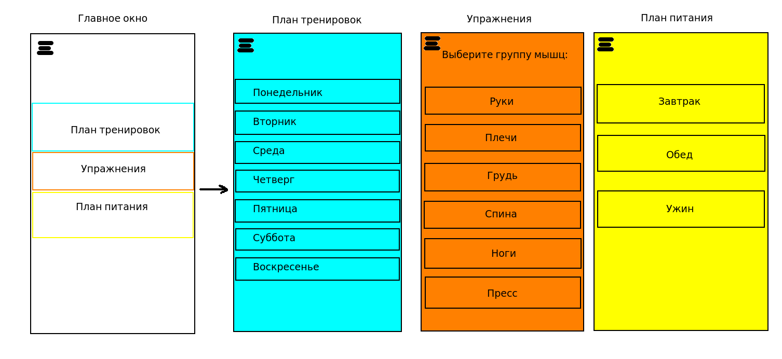
Рисунок 1 — Основные активити
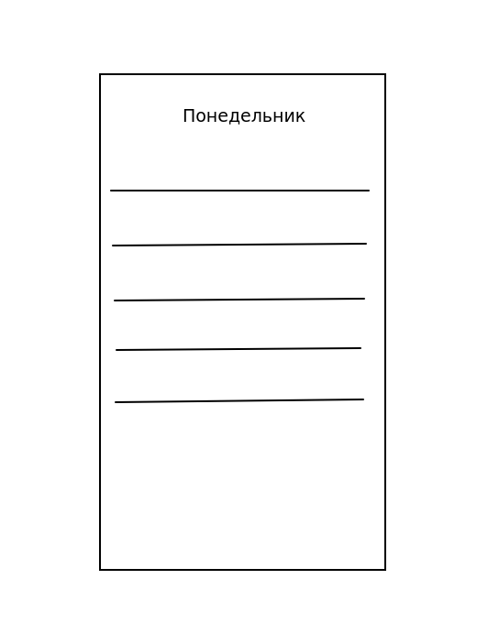

Рисунок 2 — Пример активити со строками для заполнения
Как на рисунке 2 будут выглядеть активити для каждого дня недели, чтобы внести список упражнений для выполнения.
Аналогично этому активити будут выглядеть страницы для завтрака/обеда/ужина.
На рисунке 3 представлен эскиз страницы с упражениями для группы «Ноги».

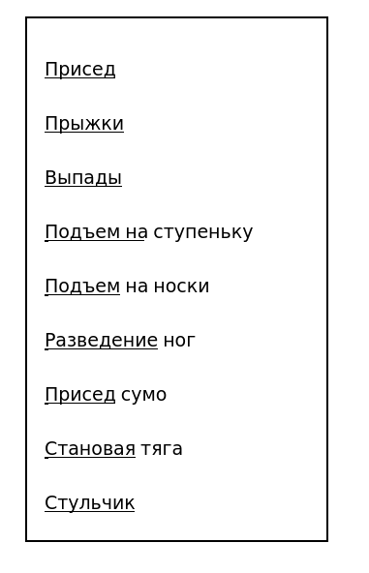

Рисунок 3 — Пример активити со Списком упражений для группы «Ноги»

